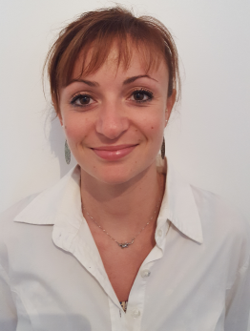

**Emilie DEBERNARDI**

28ans

30 rue des Cerisiers 44210 PORNIC

Tel : 06.49.60.88.40

[emilie.d@hotmail.fr](mailto:emilie.d@hotmail.fr)

Permis B

|  |  |
| --- | --- |
| **Compétences** | |
| Vente – Relation client – Marketing | Gestion – Administration |
| * Techniques de ventes. * Accueil physique et téléphonique. * Conseil client. * Mise en rayon. * Encaissement. * Gestion des litiges. * Participations aux évènements occasionnels. * Aménagement et gestion du linéaire. * Proposition d’amélioration des gammes de produits. * Gestion commerciale | * Collaboration avec les fournisseurs * Traçabilités des pièces * Comptabilité |
| Environnement de travail |
| * Travail d’équipe * Collaboration avec la hiérarchie * Polyvalence |

**Expériences professionnelles**

* Actuellement en formation Titre Professionnelle **Assistante de Gestion**
* 10/2017-03/2018 : **Alternance Assistante de Gestion** ; Super U Treillières
* 11/2015-09/2017 : **Opératrice de drapage** ; Duqueine Atlantique.
* 09/2012 : **Vendeuse conseil** ; Auchan Saint Sébastien sur Loire.
* 04/2012-06/2012 : **Vendeuse en jardinerie** ; Côté Nature.
* 12/2011-01/2012 : **Agent de service en hôtellerie et restauration** ; SAS Les Champs d’Avaux.
* 09/2010-07/2011 : **Hôtesse de caisse** ; Hyper U La Montagne.
* 2010 : **Employée de Restauration** ; Auberge du Pays de Retz.
* 2007-2010 : **Stagiaire Vente Conseils en Animalerie** ; Côté Nature.

|  |  |
| --- | --- |
| Diplômes | Savoir-être |
| * 2013 : CAP Composite et Plastique Chaudronnée ; Fode Ouest. * 2010 : Bac Pro Technicien Conseil Vente en Animalerie ; MFR Saint Florent des Bois. * 2008 : BEPA Vente d’Animaux de Compagnie ; MFR Venansault. | * Persévérante * Autonome * Organisée * Consciencieuse |
| Informatique | Centre d’intérêt |
| * Word, Excel, Powerpoint, Outlook. | * Animaux, danse, voyages. |